2010年10月高等教育自学考试福建省统一命题考试
小学艺术教育试卷
（课程代码06230）
一、单项选择题(本大题共20小题，每小题1分，共20分)
在每小题列出的四个备选项中只有一个是符合题目要求的，请将其代码填写在题后的括号内。错选、多选或未选均不得分。
1．下列不属于艺术教学原则的是
A.参与原则
B.律动原则
C.愉悦原则
D.融合原则
2．德国哲学家康德把教育视为艺术，主要是指教育要有艺术般的
A.主动性
B.发展性
C.思想性
D.创造性
3．提出“综合审美教育”这一概念的是
A.奥尔夫
B.达尔克罗兹
C.霍斯曼
D.贝尼特·雷默
4．做为一名艺术教师，其定位首先应该是
A.艺术工作者[最新年份咨询qq593777558]
B.教育工作者
C.教学计划制定者
D.艺术教育革新者
5．艺术教师必须是一个“艺术家一教师”，提出该观点的学者是
A.奥尔夫
B.达尔克罗兹
C.霍斯曼
D.雷默
6．艺术教育必须通过中介环节才能实现其辅德益智的功能。这个中介环节是[本科目答案页面导航：http://zk.ikaoti.cn/zikao.htm]
A.审美
B.智力
C.德育
D.健体[[微信公众号：ikaoti]
7．评价艺术教育的成功与否，首先要看其着眼点是否放在
A.艺术尖子身上
B.艺术爱好者身上
C.全体学生身上
D.少数学生身上
8．能够潜移默化地发挥思想政治教育作用的艺术教育，这就是我们通常所说的
A.艺术教育的益智功能
B.艺术教育的辅德功能
C.艺术教育的政治化功能
D.艺术教育的寓教于乐
9．艺术知识技能教学只是中小学艺术教学的
A.大部分
B.全部
C.基础部分
D.一小部分
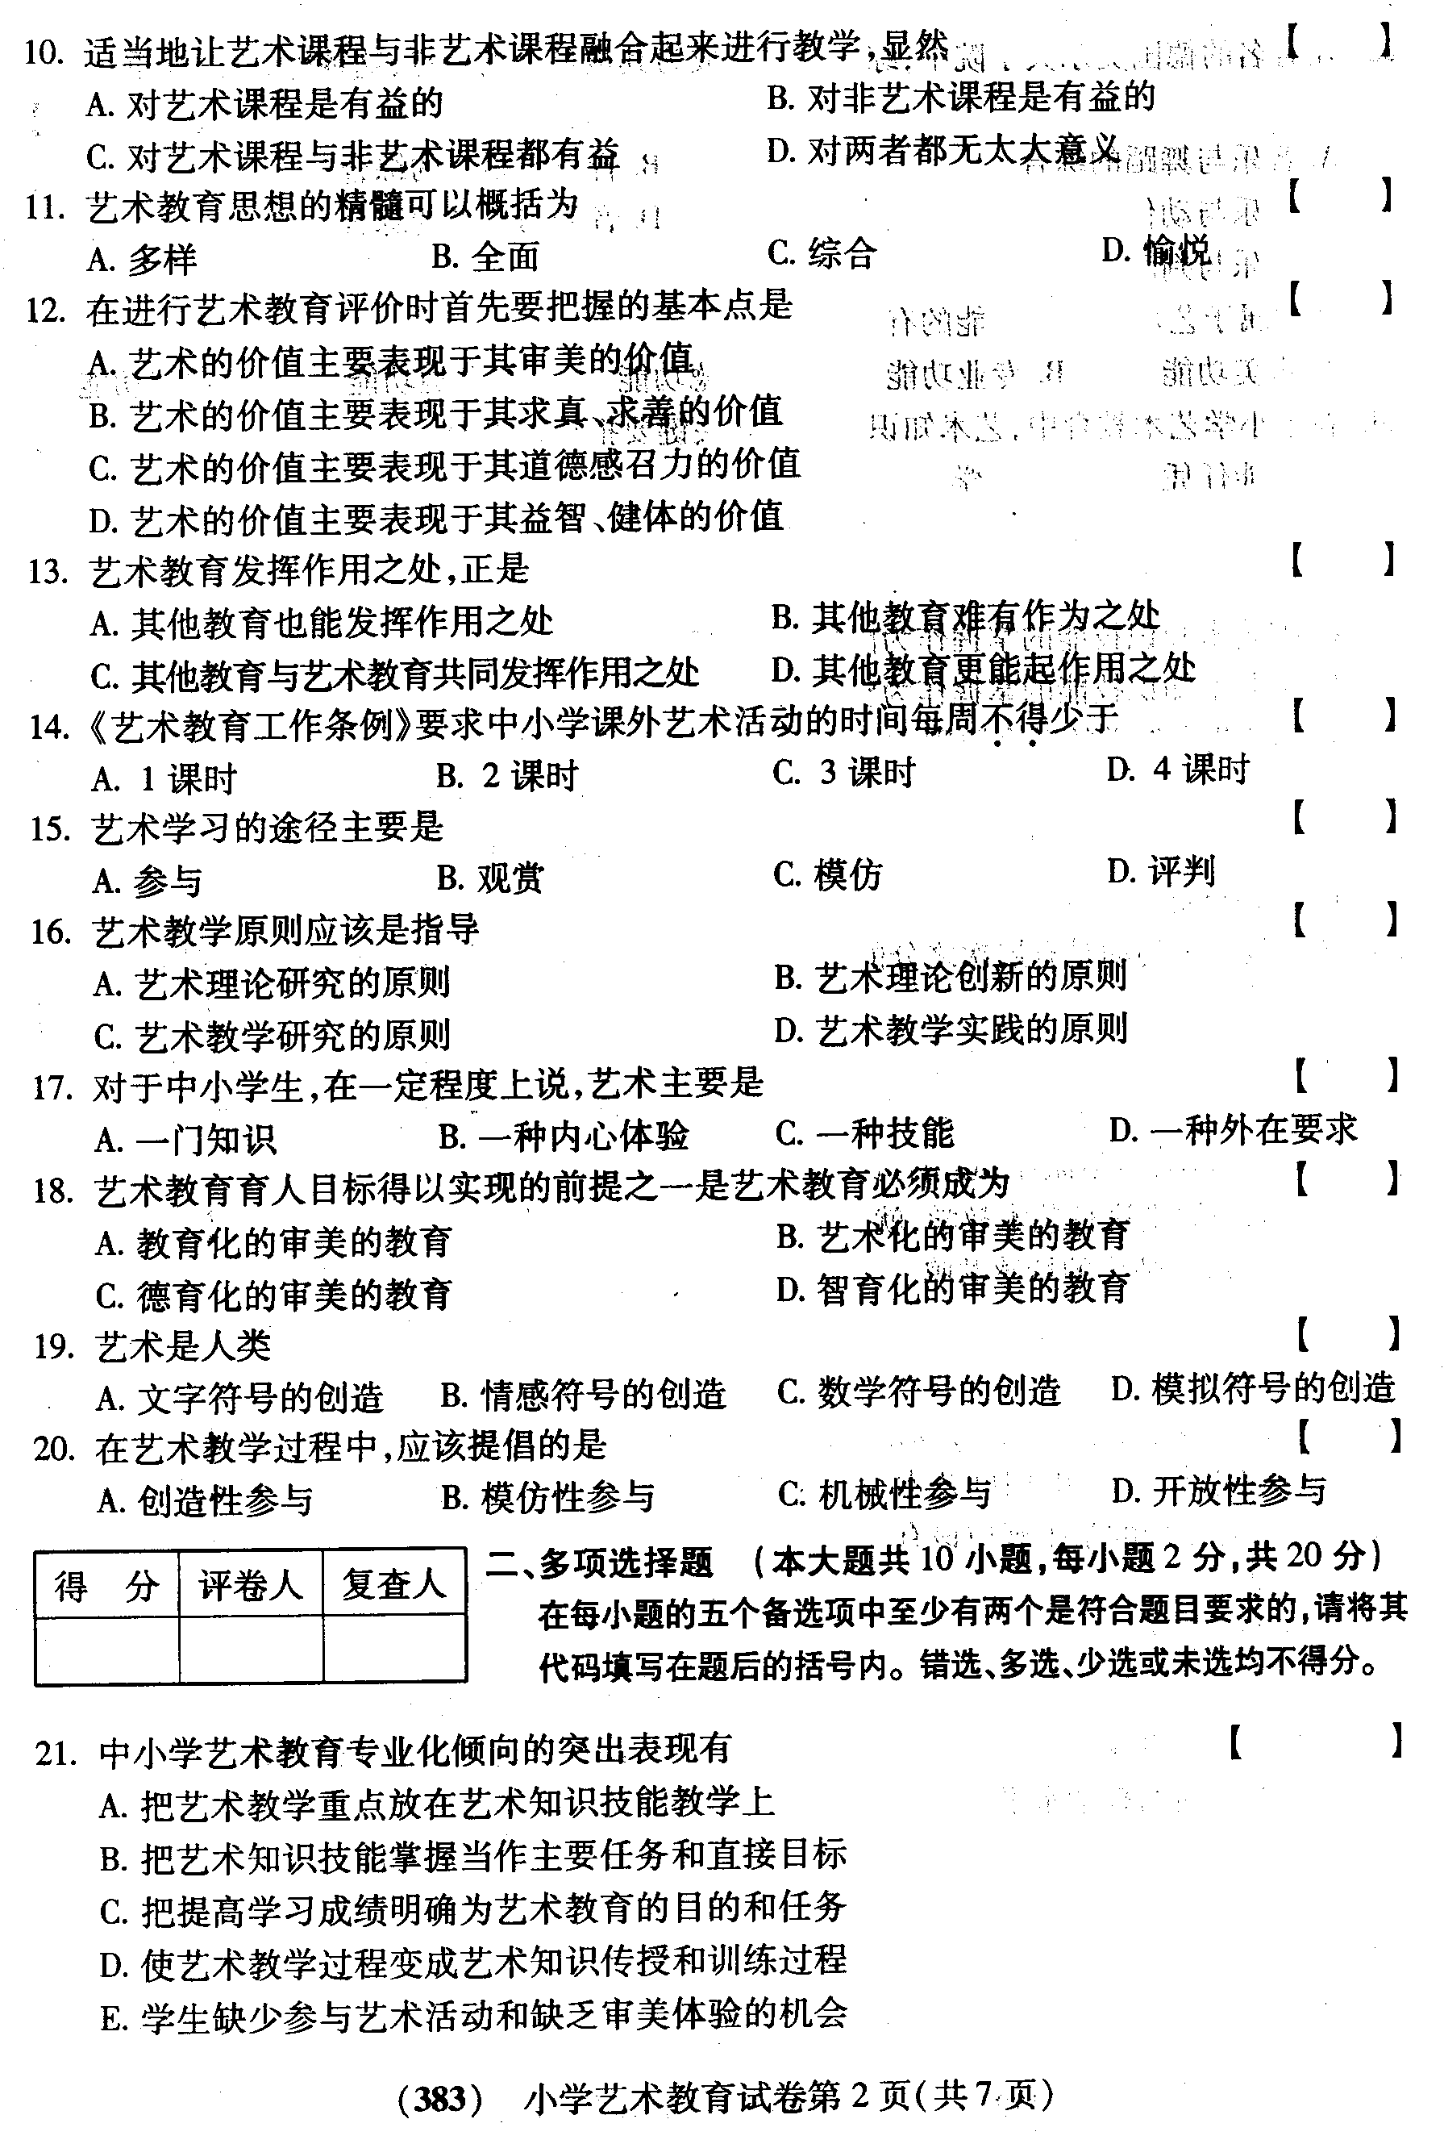
22．在著名的德国奥尔夫学院中，综合性教学成为其最显著的特点，这种综合性，注重
A.音乐与舞蹈的综合
B.音乐与语言的综合
C.音乐与动作的综合
D.音乐与思考的综合
E．音乐与判断的综合
23．下列属于艺术教育的功能的有
A.审美功能
B.专业功能
C.辅德功能
D.普通功能E．益智功能
24．在中小学艺术教育中，艺术知识技能教学关键要把握的度有
A.不能任凭学生想学就学
B.不能挫伤学生的积极性和削弱学生的艺术兴趣
C.不能以专业的眼光去评价学生学习效果
D.把艺术知识技能的掌握作为阶段性的目的
E．把艺术知识技能的掌握作为整个艺术教育的目的[最新年份咨询qq593777558]
25．在遵循艺术教学的融合原则方面，应把注意力更多地投向
A.课外
B.校外艺术活动
C.整个文化艺术活动大环境
D.教师自身[[微信公众号：ikaoti]
E．学科自身
26．艺术教学中的动是有层次之分的，有浅层次的、中层次的、高层次的，他们分别是
A.蹦蹦跳跳，涂涂画画，敲敲打打
B.师生问答，交流讨论，即兴表演
C.心潮澎湃，浮想联翩，心灵震颤
D.吵吵闹闹，氛围紧张，忙个不停
E．环境热闹，情绪激昂，心情浮躁
27．遵循愉悦原则进行艺术教学，就要求在教学过程中要做到
A.注意形成师生的情感共鸣
B.注意让学生受到教育[最新年份咨询qq593777558]
C.注重保护学生的艺术兴致
D.注重让学生理解作品的内容
E．注重充分感受艺术的愉悦
28．艺术教学遵循融合原则，可以把各种艺术融为一体，主要有
A.视觉艺术
B.时间艺术
C.空间艺术
D.听觉艺术E．触觉艺术
29．艺术教师正确的学生观应该有
A.了解
B.理解
C.体验
D.尊重E．相信
30．称职的艺术教师，应该
A.热爱艺术
B.具有一定的艺术专业水平
C.热爱教育事业
D.具有一定的艺术理论修养，
E．具有较高的教学水平
三、名词语解释题(四题选三题，每小题5分，共15分)[最新年份咨询qq593777558]
31．促动参与
32．艺术化的艺术教育
33．全能型艺术教师
34．教育评价
四、简答题(四题选三题，每小题7分，共21分)
35．什么样的教育才能真正使学生获得全面和谐的发展?
36．在中小学艺术教育中应怎样正确对待艺术知识技能教学?
37．简述在艺术教学中应如何处理好教师与学生的关系。
38．简述适合我国国情的艺术教师素质现代化的标准。
五、论述题(本大题共2小题，每小题12分，共24分)
39．为什么说在当代社会，人们不仅需要艺术，同样应该懂得艺术?
40．联系各地艺术教育的现状，试述加强艺术教育的意义。

